راهنمای فرآیند ثبت نام مرحله اول غیر حضوری دانشجویان جدیدالورود کارشناسی ارشد
(با توجه به روند ثبت نام غیر حضوری، نیازی به مراجعه حضوری به دانشگاه نمی باشد)
پیش از ورود به سامانه ثبت نام، لازم است پذیرفته شدگان شناسه کاربری و رمز عبور را از آدرس زیر دریافت نمایند.
https://sess.sku.ac.ir/sess/Script/spcLogin.aspx
پس از ورود به آدرس بالا، صفحه زیر به شما نشان داده می شود

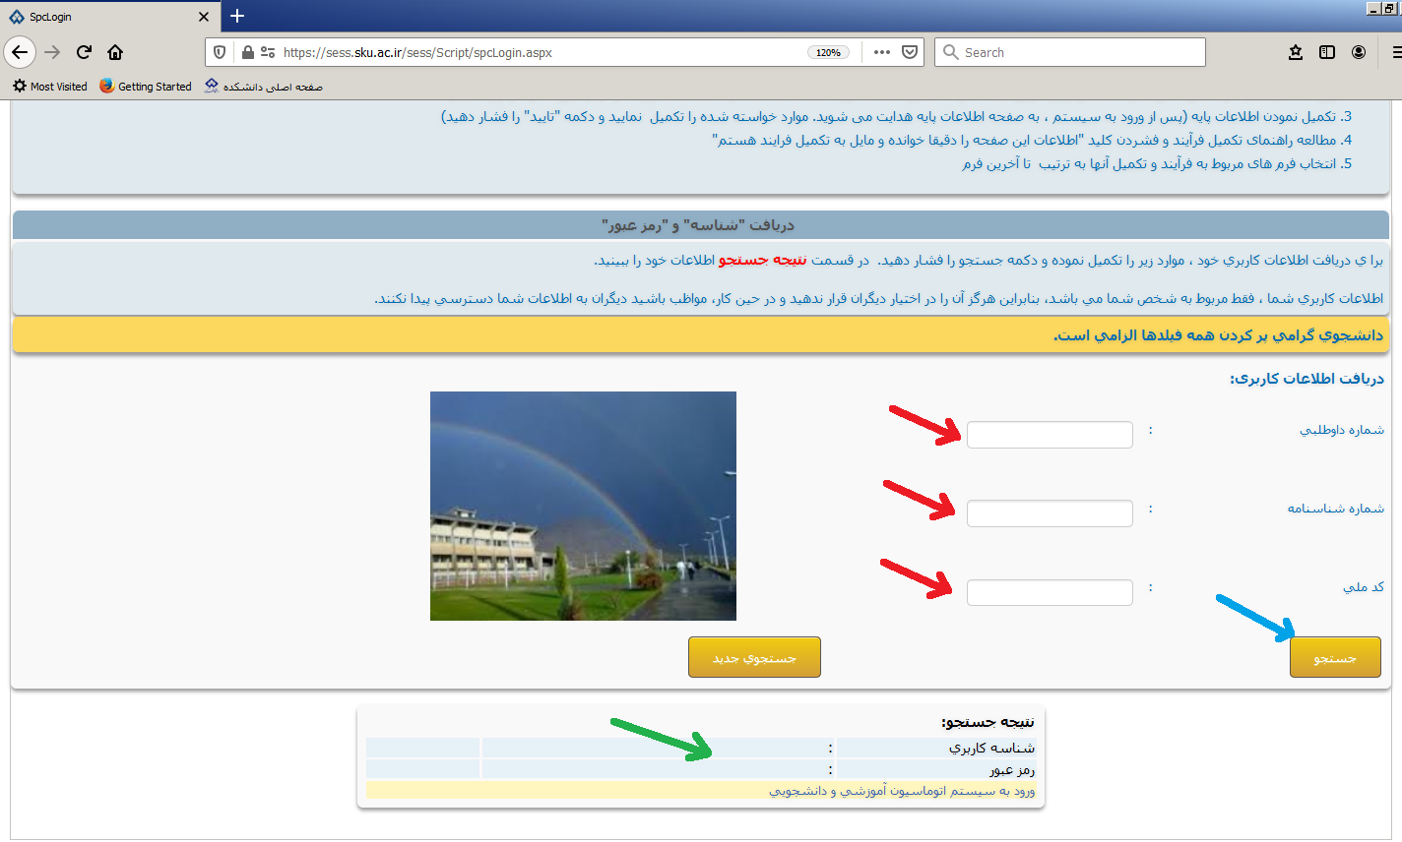
اطلاعات کاربری خواسته شده را وارد کنید و دکمه جستجو را بزنید. در قسمت نتیجه جستجو، شناسه کاربری و رمز عبور به شما داده می شود.
توجه: اختصاص شماره دانشجویی به معنای پذیرش دانشجو در دانشگاه شهرکرد نیست و باید مراحل بعدی انجام و تایید نهایی اعلام شود.
پس از دریافت شناسه کاربری و رمز عبور ، هر متقاضی موظف است مراحل زیر را طی و تصویر مدارک لازم را در سایت بارگذاری نماید.
توجه: تصویر مدارک بارگذاری شده باید خوانا باشد، در غیر این صورت مدارک به متقاضی بازگشت داده می شود.
مراحل ثبت نام غیر حضوری:
1- ورود به صفحه شخصی در سیستم آموزشی دانشگاه شهرکرد (سیستم Sess) به آدرس Sess.sku.ac.ir
طبق صفحه زیر، از طریق نام کاربری و کلمه عبور دریافتی وارد این سیستم شوید. پس از ورود به سیستم، در اولین گام کلمه عبور خود را تغییر دهید.
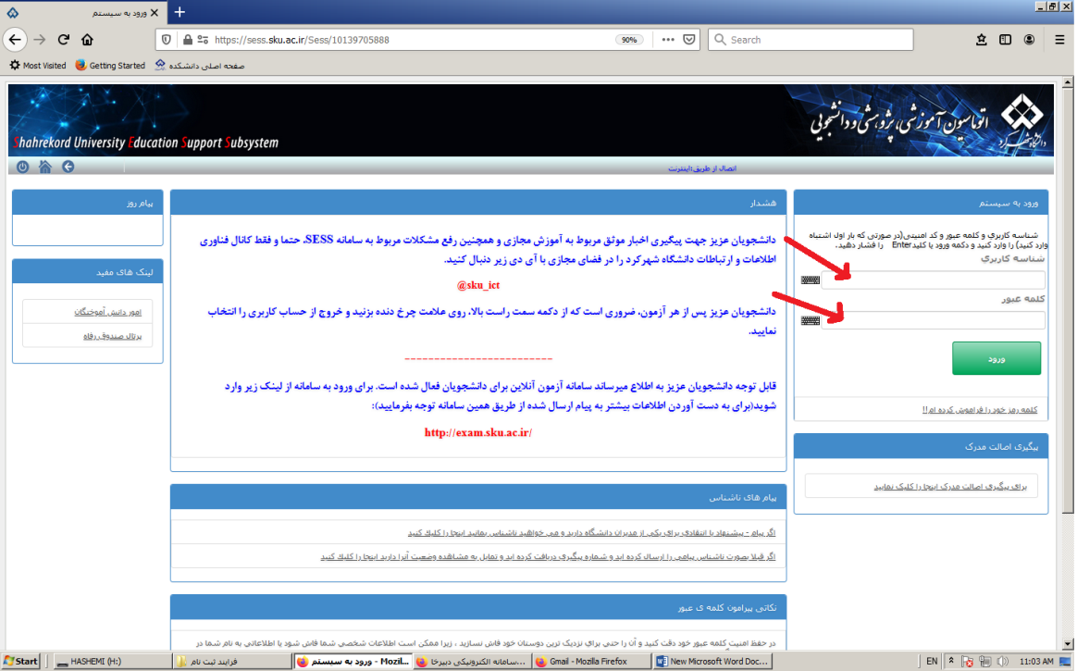

2- پس از ورود به سیستم sess، صفحه زیر به شما نشان داده می شود. در منوی سمت راست، گزینه "فرآیندها – فرآیند ثبت نام" را انتخاب نمایید.
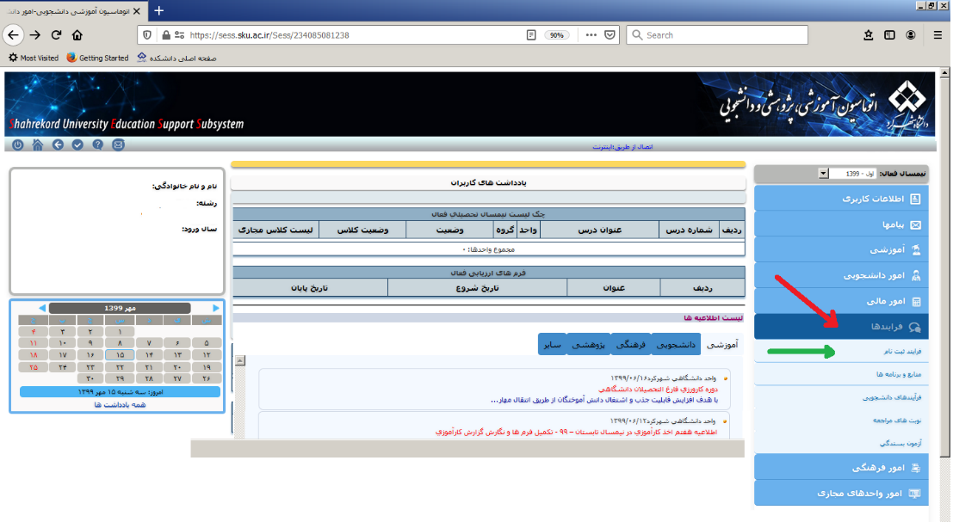
3-پس از انتخاب گزینه فوق، وارد صفحه زیر می شوید. فرآیند مشخص شده را انتخاب نمایید.
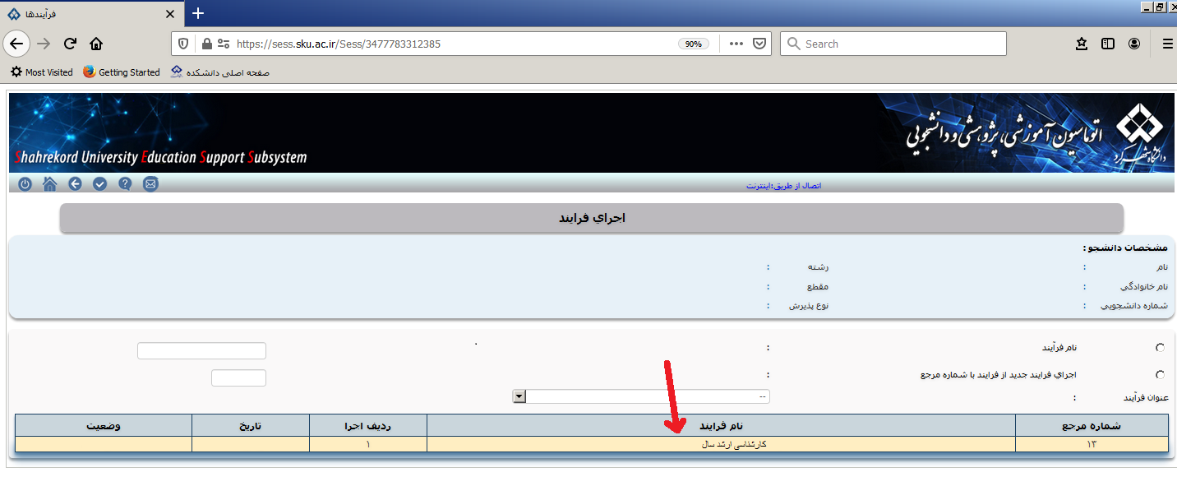
4- پس از انتخاب فرآیند فوق، وارد صفحه زیر می شوید. در قسمت فرمها (مشخص شده در شکل)، هر فرم را انتخاب و اطلاعات لازم را وارد و تصویر مدرک لازم را بارگذاری نمایید.
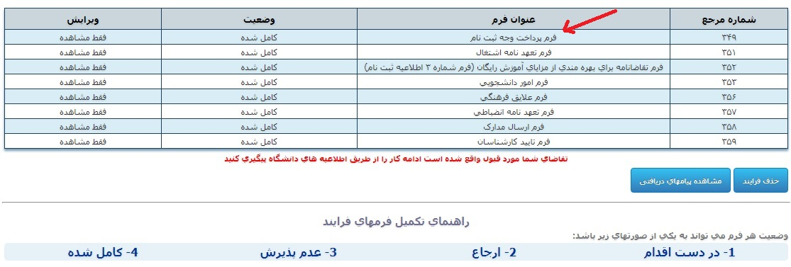
برای مثال، صفحه فرم پرداخت وجه ثبت نام به صورت زیر می باشد. پس از وارد کردن اطلاعات لازم گزینه ذخیره فرم را بزنید. پس از ذخیره هر فرم، وضعیت آن فرم در جدول صفحه بالا "در دست اقدام" خواهد بود. در این وضعیت شما می توانید از جدول ویرایش، فرم مورد نظر خود را انتخاب و آن را ویرایش نمایید.
اگر از صحت اطلاعات وارد شده اطمینان دارید، گزینه "ذخیره و ارسال" را انتخاب نمایید. در این صورت فرم به سیستم sess ارسال می شود و وضعیت آن در جدول صفحه بالا "ارجاع" خواهد بود. توجه: پس از ارسال، فرم از دسترس شما خارج می شود و امکان تغییر در آن را نخواهید داشت. بنابراین در تکمیل فرم دقت لازم را به عمل آورید.
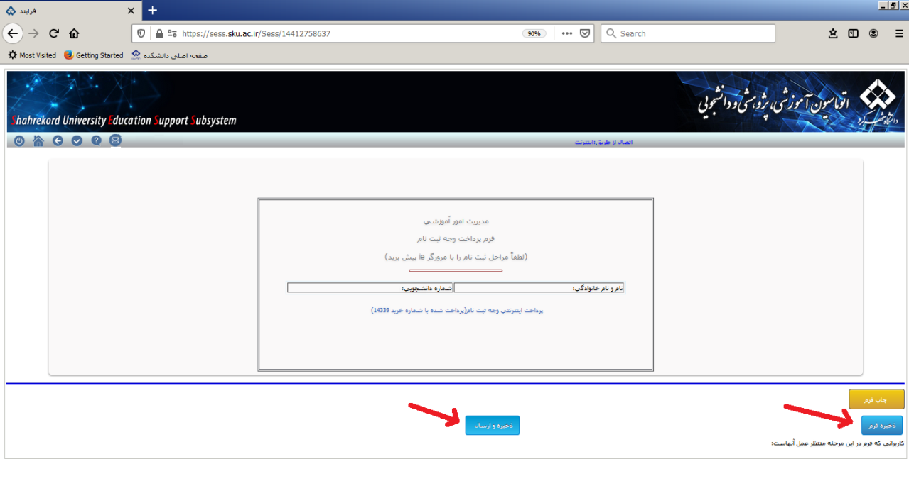
5- همه فرمها را به جز فرم "تایید کارشناسان" تکمیل نمایید و پس از ثبت اطلاعات و اطمینان از صحت آنها، حتما دکمه"ذخیره و ارسال" را برای هر فرم بزنید تا اطلاعات شما در سیستم ثبت شود. توجه: در صورتی که فرمی را کامل نکنید، به عنوان نقص مدرک شناخته می شود و روند پذیرش شما دچار مشکل خواهد شد.
6- در این مرحله، ثبت نام غیرحضوری شما کامل شده است.
اختصاص شماره دانشجویی در این مرحله به منزله پذیرش قطعی شما در دانشگاه نمی باشد. پذیرش قطعی پس از ارسال اصل مدارک و تایید صحت آنها خواهد بود. بدیهی است در صورت مغایرت مدارک، در هر زمان پذیرش شما لغو خواهد شد. زمان ارجاع اصل مدارک در اطلاعیه های بعدی اعلام می شود.

